
高中資訊融入教學教材發展計畫－資訊科教案
單元主題 | 解題方法設計－以河內塔為例
課程大綱 | 河內塔(Tower of Hanoi)是一位法國的數學家 Edouard Lucas 教授在歐洲的一份雜誌上所介紹的一個相當吸引人的難題，也是一個相當迷人的智力遊戲，由於它具有相當獨特的規律性，因此常用在問題解決的思考與數學歸納的訓練。本單元將以河內塔為例，引導學生瞭解遞迴的概念，並能用遞迴的概念進行解題方法的設計。
學習目標 | 1. 體驗河內塔遊戲的玩法  2. 觀察河內塔遊戲的規律性  2. 認識河內塔遊戲的遞迴解法  4. 了解遞迴的觀念並運用遞迴關係解決問題
適用對象 | 教授高中資訊科技概論之教師
教學對象 | 高一~高三學生
教學時間 | 40分鐘
課綱對應 | 5-2-2 解題方法設計

教學活動 | 時間 | 教學元件下載
1. 播放『河內塔由來』，讓學生了解什麼是河內塔？ | 5分鐘 | 《河內塔由來》動畫
2. 讓學生操作《河內塔》遊戲，體驗遞迴的運作方式，引發同學的學習興趣。 | 5分鐘 | 《河內塔》遊戲
3. 播放《河內塔解答》動畫，讓同學逐步觀察河內塔的搬移動作。 | 5分鐘 | 《河內塔解答》動畫
4. 播放《河內塔與遞迴關係》動畫，讓同學透過另類思考的方式觀察河內塔的遞迴關係。 | 10分鐘 | 《河內塔與遞迴關係》動畫
5. 透過《以河內塔為例介紹遞迴關係》簡報檔，引導學生歸納瞭解什麼是遞迴關係，以及運用遞迴解題的要素等。 | 10分鐘 | 《以河內塔為例介紹遞迴關係》簡報檔
評量活動 | 時間 | 教學元件下載
1. 透過《以遞迴解法解決加總問題練習》動畫  ，引導學生能利用遞迴解法，進行解題程序的設計。 | 5分鐘 | 《以遞迴解法解決加總問題練習》動畫

教學元件指引說明
【以ICT 支持資訊科學之體驗學習循環模式】
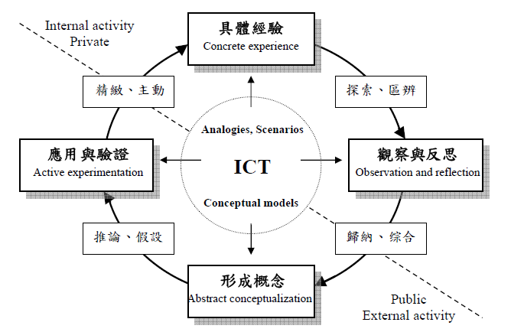

【具體經驗】
具體經驗
- 以《河內塔由來》動畫和請同學操作《河內塔》遊戲，體驗遞迴的運作方式，引發同學的學習興趣。

討論
請學生討論下列問題：
- 在遊戲過程中，你觀察到有什麼規律？
- 在解決河內塔問題時，你有什麼訣竅？

【觀察與反思】
觀察
播放《河內塔解答》動畫，讓同學逐步觀察河內塔的搬移動作。
思考與討論
請學生思考與討論下列問題：
- 在動畫中你看到了什麼？
- 在動畫中你觀察到什麼樣的規律？
- 若可以改變規則的話，你會想怎麼改，可以讓你較輕易地解決此問題？

【形成概念】
河內塔遊戲的遞迴解法
以《河內塔與遞迴關係》動畫和《以河內塔為例介紹遞迴關係》簡報檔，引導學生歸納：
- 若要解決三層河內塔問題，則透過兩層河內塔的解法即可達成，要解決兩層河內塔問題，則透過一層河內塔的解法即可達成，一層河內塔則直接搬動即可。
- 用數學的式子可表示出下列遞迴關係式：f(n) = f(n-1) + 1 + f(n-1)
- 以此公式瞭解什麼是遞迴關係，以及運用遞迴解題的要素。

遞迴的觀念
首先必須根據河內塔問題找出遞迴關係式，接著為了避免無窮盡的遞迴下去，必須要設定令遞迴停下來的終止條件，因此，要運用遞迴解決問題，就必須先掌握遞迴解題的兩個要素：
- 找出遞迴關係式
- 設定終止條件
【應用與驗證】
實作與評量
透過《以遞迴解法解決加總問題練習》動畫，引導學生能利用遞迴解法，進行解題程序的設計。

學習資源
網站 | 簡介
河內塔問題與遞迴  http://content.edu.tw/senior/computer/ks_ks/book/algodata/algorithm/algo44.htm | 對於河內塔的解法有詳細的解說。
從演算法發現數學－河內塔面面觀 http://www.math.ntu.edu.tw/~gjchang/courses/2004-02-high-school-stud/from-algorithm-to-math.doc | 台灣大學數學系 張鎮華  對於河內塔的解法有詳細的解說。

